ESCOLA TÉCNICA ESTADUAL PROFESSOR IDIO ZUCCHI

TÉCNICO EM INFORMÁTICA PARA A INTERNET

ADRYELLY DE OLIVEIRA

GABRIEL PINHEIRO CHAGAS FERNANDES

ISABELA DE OLIVEIRA GUESSI

PABLO HENRIQUE NOGUEIRA

PATAS & AMIGOS

Trabalho de conclusão de curso

BEBEDOURO – SP

2024

**ADRYELLY DE OLIVEIRA**

**GABRIEL PINHEIRO CHAGAS FERNANDES**

**ISABELA DE OLIVEIRA GUESSI**

**PABLO HENRIQUE NOGUEIRA**

**PATAS & AMIGOS**

Trabalho de Conclusão de Curso apresentado

à escola Etec Prof. Idio Zucchi, na área de

concentração de Informática para a Internet,

para a conclusão do curso técnico.

**Orientador: Prof. Paulo Antônio Rossino Campos**

**BEBEDOURO – SP**

**2024**

LISTA DE ILUSTRAÇÕES

Figura 1: Link do repositório no GitHub 9

Figura 2: Botões para baixar o repositório no GitHub 9

Figura 3: Caminho da pasta htdocs 9

Figura 4: Tela inicial do XAMPP 10

Figura 5: Botão de Admin do MySQL no XAMPP 11

Figura 6: Estrutura inicial dos arquivos do projeto na pasta htdocs 11

Figura 7: Estrutura dos arquivos do site dentro da pasta do projeto 11

Figura 8: Tela inicial do phpMyAdmin 12

Figura 9: Barra de navegação do phpMyAdmin 12

Figura 10: Área de importação do arquivo SQL 12

Figura 11: Endereço do site no servidor local 13

Figura 12: Tela inicial do "Patas & Amigos" 14

Figura 13: Link para a página de animais na barra de navegação 14

Figura 14: Tela inicial da página de animais 14

Figura 15: Exemplo de preenchimento de formulário corretamente 20

Figura 16: Exemplo de erro de formulário 20

Figura 17: Exemplo de mensagem de sucesso de formulário 21

Figura 18: Barra de navegação do site 21

Figura 19: Rodapé do site 21

Figura 20: Banner da página Home 22

Figura 21: Seção da página Home “O que significa adotar?” 22

Figura 22: Apresentação de alguns dos animais do site 23

Figura 23: Banner com a descrição da página Animais 23

Figura 24: Exibição dos animais inseridos no sistema 24

Figura 25: Página de informações do animal 25

Figura 26: Formulário de adoção 26

Figura 27: Banner da página Direitos e deveres 26

Figura 28: Lista de direitos e deveres do dono 27

Figura 29: Banner da página Doações 27

Figura 30: Área de doação 28

Figura 31: Formulário de contato 29

Figura 32: Página de login de administradores 30

Figura 33: Área administrativa 31

Figura 34: Botão "Gerenciar ADMs" na área administrativa 32

Figura 35: Área de gerenciamento de administradores 32

Figura 36: Página de cadastro de administradores 33

Figura 37: Botão de editar administradores 34

Figura 38: Página de edição de administradores 34

Figura 39: Botão de excluir administradores 35

Figura 40: Página de exclusão de administradores 35

Figura 41: Botão "Gerenciar animais" na área administrativa 36

Figura 42: Área de gerenciamento de animais 36

Figura 43: Botão "Cadastrar novo animal" 37

Figura 44: Formulário de cadastro de animal 37

Figura 45: Botão de editar animal 38

Figura 46: Formulário de edição de animal 39

Figura 47: Área de atualização da foto do animal 39

Figura 48: Botão de excluir animal 40

Figura 49: Botão "Pedidos de adoção" na área administrativa 41

Figura 50: Página Pedidos de adoção 42

Figura 51: Botão "Mensagens" na área administrativa 43

Figura 52: Página de mensagens de contato 43

1. INTRODUÇÃO 7

2. DADOS DE INSTALAÇÃO 8

2.1. REQUISITOS DE HARDWARE 8

2.2. REQUISITOS DE SOFTWARE 8

2.3. INSTALAÇÃO DO SISTEMA 8

2.3.1. Aquisição dos arquivos através do GitHub 8

2.3.2. Aquisição dos arquivos através do Pen Drive 9

2.3.3. Estabelecimento do banco de dados 10

3. OPERAÇÃO/USO 14

3.1. ACESSO AO SITE 14

3.2. BUSCA POR ANIMAIS 14

3.3. PEDIDO DE ADOÇÃO 16

3.4. RETIRADA FÍSICA DO ANIMAL 16

4. MANUTENÇÃO 17

4.1. ATUALIZAÇÕES 17

4.2. USO DE BACKUPS 17

4.3. OUTRAS FALHAS 17

5. LISTA DE MATERIAIS 18

5.1. LINGUAGENS UTILIZADAS 18

5.2. FERRAMENTAS UTILIZADAS 18

6. SUPORTE 19

6.1. RELATÓRIO DE ERROS 19

6.2. CONTATO 19

7. TREINAMENTO 20

7.1. INTRODUÇÃO 20

7.2. PREENCHIMENTO DE FORMULÁRIOS 20

7.3. ÁREA DO USUÁRIO 22

7.3.1. Navbar 22

7.3.2. Footer 22

7.3.3. Home 23

7.3.4. Animais 24

7.3.5. Informações do animal 25

7.3.6. Formulário de adoção 26

7.3.7. Direitos e deveres 27

7.3.8. Doações 28

7.3.9. Contato 29

7.4. ÁREA DE ADMINISTRADORES 30

7.4.1. Login de administradores 30

7.4.2. Área administrativa 31

7.4.3. Gerenciar administradores 32

7.4.3.1. Cadastrar novo administrador 33

7.4.3.2. Editar administrador 34

7.4.3.3. Excluir administrador 35

7.4.4. Gerenciar animais 37

7.4.4.1. Cadastrar novo animal 38

7.4.4.2. Editar animal 39

7.4.4.3. Excluir animal 41

7.4.5. Pedidos de adoção 41

7.4.6. Mensagens 43

8. CONSIDERAÇÕES FINAIS 45

# INTRODUÇÃO

O presente trabalho de conclusão de curso tem como objetivo criar uma aplicação na web para a divulgação, incentivo e realização da adoção responsável de animais domésticos convencionais abandonados, isto é, cães e gatos, para pessoas de Bebedouro-SP e região.

Existem, dentro de nossa cidade, diversos animais desamparados e cruelmente tratados, não apenas nas ruas, mas também no interior das residências. Entretanto, mesmo diante de tal situação, não há nenhum sistema dedicado à causa em nosso município.

Diante disso, foi tomada a iniciativa de desenvolver uma plataforma integralmente online, com a finalidade de simplificar e incentivar a adoção desses animais, que buscam um lar afetuoso, além de expor quais são as ações responsáveis que visem ao bem-estar deles.

Ademais, esta ferramenta visa ter um impacto significativo no aumento das taxas de adoção e na melhoria da qualidade de vida dos animais nos abrigos de Bebedouro e áreas próximas. Com uma interface amigável e intuitiva, os usuários terão facilidade para navegar pelo site, onde poderão encontrar o animal ideal para adotar e, assim, acrescentar uma nova companhia às suas vidas.

O objetivo deste guia é fornecer aos usuários instruções sobre como estabelecer e utilizar o site de adoção de pets de maneira eficiente e segura. Serão destacadas as principais características do site, com orientações úteis sobre as funcionalidades oferecidas, diretrizes de utilização e precauções de segurança sugeridas para uma experiência de uso agradável para todos os participantes do processo de adoção.

# DADOS DE INSTALAÇÃO

## REQUISITOS DE HARDWARE

* Dispositivo eletrônico conectado à rede mundial de computadores (internet).
* Entrada USB A, caso seja necessária a instalação por meio do Pen Drive com o projeto.

## REQUISITOS DE SOFTWARE

* Explorador de internet (Chrome, Edge, Firefox etc.).
* Compactador e descompactador de arquivos (WinRAR, 7-zip etc.).
* Alojamento em um servidor localizado localmente ou em nuvem (por exemplo: XAMPP ou Hostinger, respectivamente).
* Envio de arquivos por meio do protocolo FTP.

## INSTALAÇÃO DO SISTEMA

Com a finalidade de facilitar a instalação do projeto, este guia se baseará no uso do XAMPP como servidor, pois é uma ferramenta grátis, local e de fácil manuseio.

### Aquisição dos arquivos através do GitHub

Em um navegador web, acesse o repositório do projeto pelo link ‘<https://github.com/Bewwwy/TCC>’.

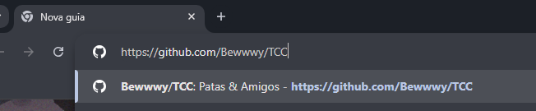Figura 1: Link do repositório no GitHub

Clique no botão “Code” e em seguida no botão “Download ZIP” para baixar a pasta compactada do projeto.

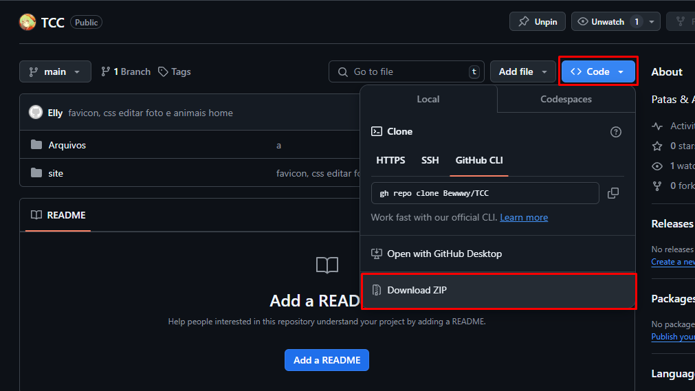Figura 2: Botões para baixar o repositório no GitHub

Assim que o download for concluído, utilize algum software para descompactar os arquivos e mova-os para dentro da pasta “htdocs” do XAMPP.

Figura 3: Caminho da pasta htdocs

### Aquisição dos arquivos através do Pen Drive

Insira o Pen Drive com os arquivos do projeto em seu dispositivo e os copie para o mesmo caminho da pasta htdocs.

### 2.3.3. Estabelecimento do banco de dados

Acesse o painel de controle do XAMPP e ligue o servidor do “MySQL” e do “Apache”. O botão para iniciar o servidor é o “Start” (Iniciar).

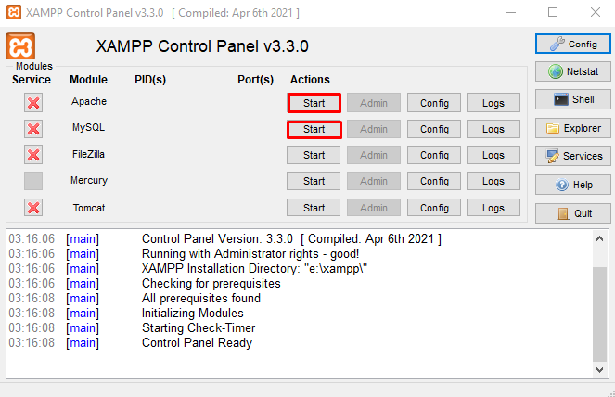Figura 4: Tela inicial do XAMPP

Após a inicialização, clique no botão “Admin” (Administrador) para acessar o “phpMyAdmin” e criar o banco de dados MySQL. Neste local, será necessário importar o arquivo de banco de dados que está dentro do htdocs e se localiza dentro da pasta “site” e depois dentro de “banco”. O arquivo possui a extensão “.sql” e se chama “banco.sql”.

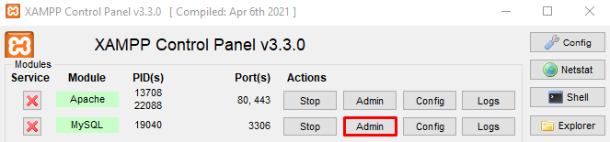Figura 5: Botão de Admin do MySQL no XAMPP

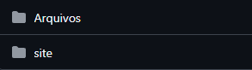Figura 6: Estrutura inicial dos arquivos do projeto na pasta htdocs

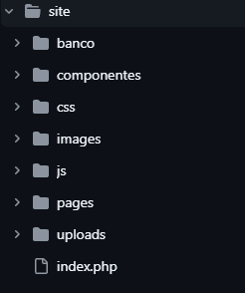Figura 7: Estrutura dos arquivos do site dentro da pasta do projeto

Na aba aberta do “phpMyAdmin”, local onde será feito o banco de dados para PHP, haverá uma barra de navegação com várias opções. Nesta barra, clique em “Importar” para que o banco de dados seja devidamente instalado em seu servidor local.

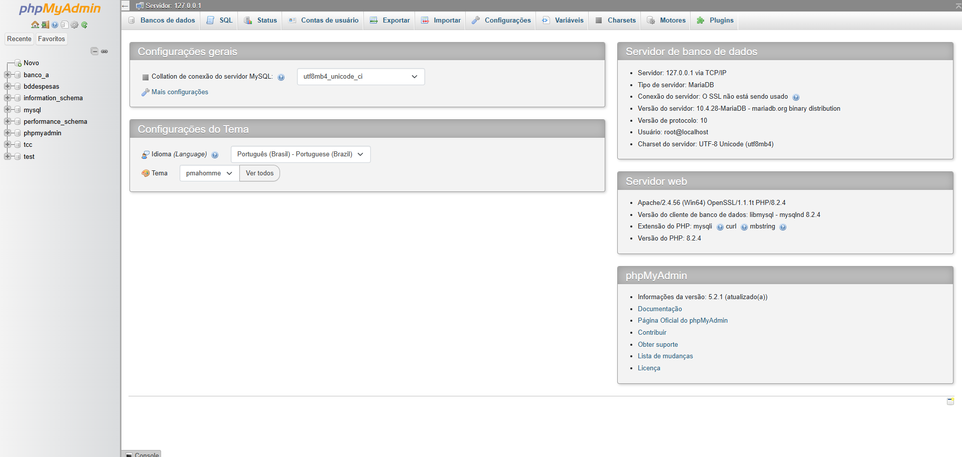Figura 8: Tela inicial do phpMyAdmin

Figura 9: Barra de navegação do phpMyAdmin

Dentro da área da aba “Importar”, lé possível ver o local para importar o arquivo do banco de dados. Selecione o arquivo “banco.sql”, e vá até o final da página e confirme apertando o botão “Importar”.

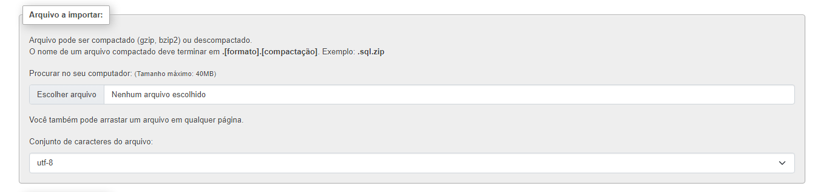Figura 10: Área de importação do arquivo SQL

Logo após importar o arquivo para dentro do phpMyAdmin, o banco de dados será instalado automaticamente, possibilitando que o site possa guardar os dados inseridos e funcionar normalmente.

# 3. OPERAÇÃO/USO

## ACESSO AO SITE

Para acessar o site, é preciso utilizar um navegador web, como o Chrome, por exemplo, e em sua barra de pesquisa, digitar o nome do website ou acessá-lo diretamente por meio do endereço ou link. No caso de um servidor local utilizando o Xampp, este será o endereço: ‘[http://localhost/TCC/site](http://localhost/TCC-main/site/index.html)/’.

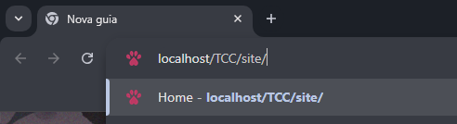Figura 11: Endereço do site no servidor local

## BUSCA POR ANIMAIS

Dentro do site, é possível acessar uma página de animais por meio do link com o mesmo nome, localizado na barra de navegação presente no topo. Nessa página, todos os animais são apresentados em lista, como um sistema de catálogo. Cada bichinho possui uma página exclusiva com suas informações básicas, como nome e idade, e uma breve descrição.

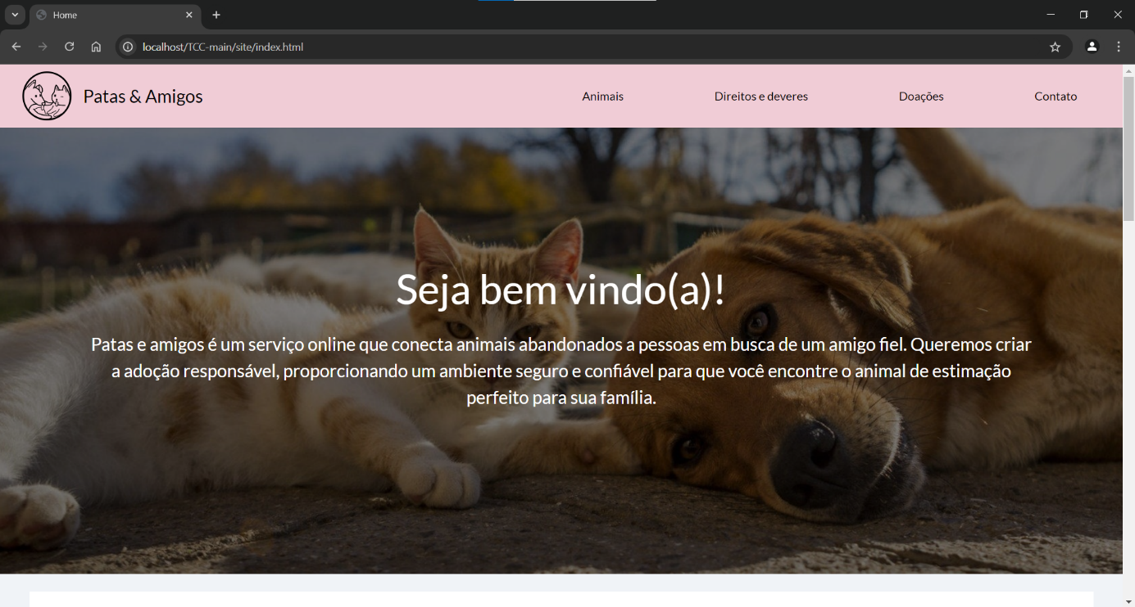Figura 12: Tela inicial do "Patas & Amigos"

Figura 13: Link para a página de animais na barra de navegação

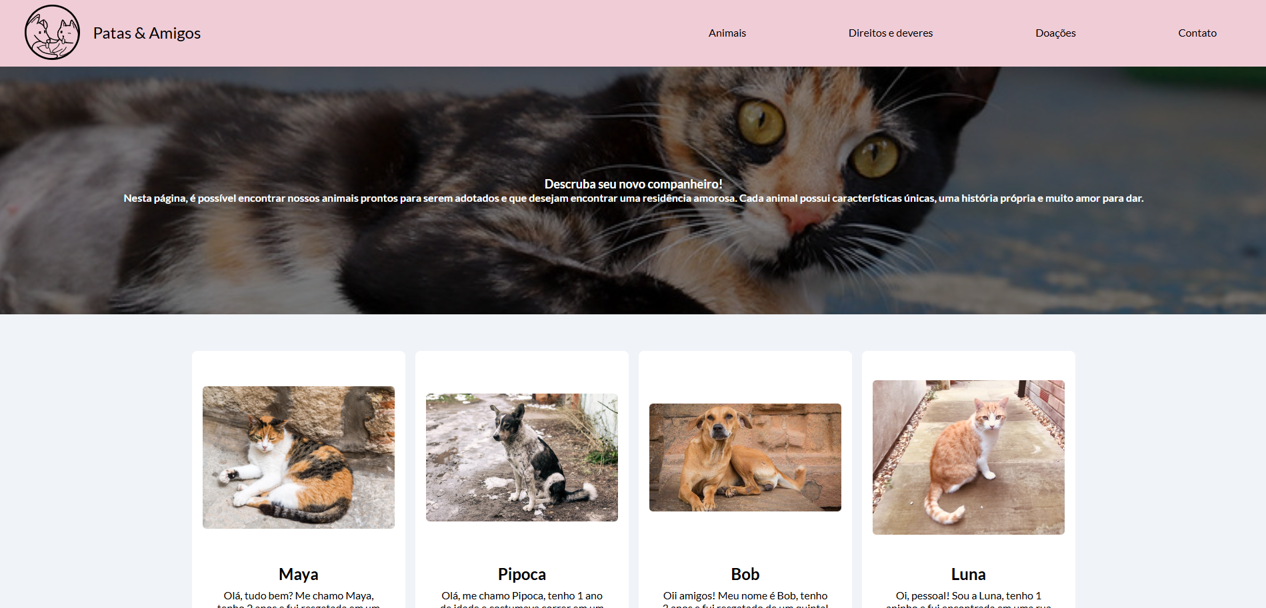Figura 14: Tela inicial da página de animais

## PEDIDO DE ADOÇÃO

Na página de informações de cada animal, está incluso um botão escrito “Quero adotar!”, que, quando clicado, abrirá uma nova aba no navegador, levando o usuário para um formulário de adoção para daquele pet.

Nesse formulário, os interessados em adotar devem preenchê-lo corretamente com suas informações pessoais solicitadas, enviá-lo e aguardar o resultado do pedido (se ele foi aceito ou negado) via e-mail.

## RETIRADA FÍSICA DO ANIMAL

Uma vez que o pedido é aceito, o novo tutor do animal deverá buscá-lo em seu abrigo, apresentando todos os documentos de confirmação de adoção e assinando um contrato de garantia de responsabilidade adotiva.

# MANUTENÇÃO

## ATUALIZAÇÕES

O sistema de adoção de animais será mantido atualizado para garantir segurança, estabilidade e novas funcionalidades para o site. As atualizações serão realizadas regularmente e poderão incluir correções de bugs, melhorias de desempenho e novas funcionalidades.

Erros identificados no sistema serão corrigidos, e as novas versões com as correções serão disponibilizadas. Ajustes no código serão feitos para aprimorar a velocidade e a eficiência do site.

Todas as atualizações serão gerenciadas pela plataforma GitHub, onde o código-fonte do projeto estará disponível.

## USO DE BACKUPS

O uso de backups é essencial para garantir a integridade dos dados e prevenir perdas. Antes de realizar qualquer mudança no código do site, deverá ser realizado um backup como forma de prevenção de erros.

## OUTRAS FALHAS

O sistema está sujeito a diversos tipos de falhas, que podem incluir erros no código e problemas de infraestrutura. Para reduzir o impacto dessas falhas, o monitoramento contínuo das circunstâncias do mesmo deve ser implementado.

Na hipótese de uma falha crítica, o sistema poderá ser restaurado a partir dos backups mais recentes, o que ajudará a diminuir a perda de dados e reduzir o tempo de inatividade. Caso isso não seja suficiente, o suporte do site terá de ser contatado através do próprio site ou das informações de contato da equipe.

# LISTA DE MATERIAIS

## LINGUAGENS UTILIZADAS

* HTML: Linguagem de marcação de hipertexto.
* CSS: Linguagem de estilização.
* JavaScript: Linguagem de programação usada em websites. Possibilita páginas online a serem interativas e executarem funções complexas.
* PHP: Linguagem de programação a qual realiza a conexão entre o site e o banco de dados e outras operações.
* MySQL: Banco de dados usado para o armazenamento de dados inseridos no site.

## FERRAMENTAS UTILIZADAS

* Visual Studio Code: Editor de código fonte, utilizado para edição e depuração de códigos.
* XAMPP: Pacote que abrange uma série de servidores locais, incluindo FTP, o Apache e o MySQL.
* GitHub: Plataforma para armazenar e gerenciar projetos de códigos.

# SUPORTE

## RELATÓRIO DE ERROS

Caso identifique alguma falha ao navegar no site de adoção, é essencial que descreva e informe o problema através do formulário de contato na página “Contato”.

## CONTATO

Assim que seu relato chegar para recebimento, nossa equipe técnica analisará o problema e fará as correções possíveis para aprimorar sua experiência no site.

A sua contribuição é fundamental para manter o site funcionando adequadamente e simplificar o processo de adoção de um novo companheiro.

# TREINAMENTO

## INTRODUÇÃO

O propósito do treinamento é permitir aos usuários navegarem pelo site de maneira eficaz e localizar o animal perfeito para adoção, além de orientar os administradores na gestão dos recursos disponíveis na aplicação.

## PREENCHIMENTO DE FORMULÁRIOS

Em ambas as áreas do website, é possível encontrar formulários que devem ser preenchidos corretamente, pois são essenciais para a realização das funções mais importantes do site.

Todos os campos devem ser preenchidos corretamente de acordo com o que é pedido e nenhum pode ser deixado em branco.

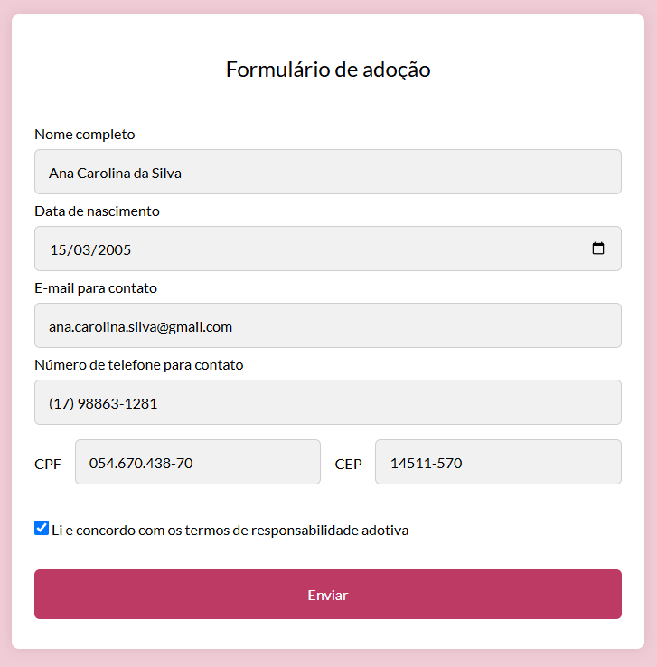Figura 15: Exemplo de preenchimento de formulário corretamente

Caso os campos não sejam completados corretamente, um erro será gerado abaixo explicando o que aconteceu.

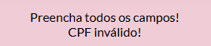Figura 16: Exemplo de erro de formulário

As informações deverão ser corrigidas para que o envio do formulário seja realizado com sucesso.

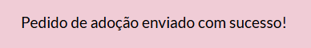Figura 17: Exemplo de mensagem de sucesso de formulário

## ÁREA DO USUÁRIO

### Navbar

Elemento comum na maioria das páginas, a “navbar” (barra de navegação) pode ser utilizada para o usuário navegar pelas páginas que desejar ir. Nela, são encontrados a logo, que se clicada retornará à página principal (Home), links para as páginas de animais, direitos e deveres, doações e de formulário para contato.

Figura 18: Barra de navegação do site

### Footer

Acompanhando a navbar, porém na parte inferior das páginas, o “footer” (rodapé) conterá uma mensagem carinhosa que incentivará o usuário a querer adotar um animal, além de links rápidos, informações de contato extra, caso surjam dúvidas específicas ou a necessidade de uma forma alternativa de contatar a equipe, a localização principal de atuação do website e a logo à direita.

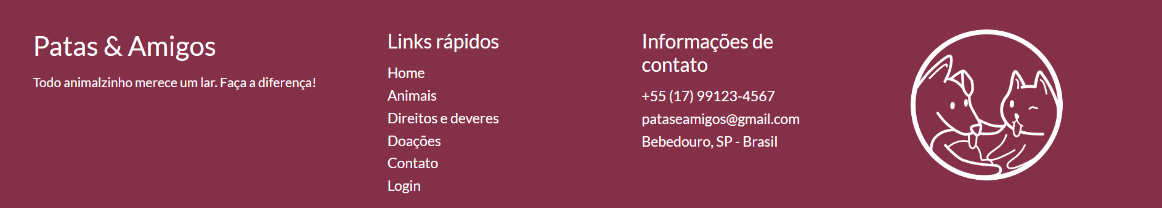Figura 19: Rodapé do site

### Home

A página “home” (casa, na tradução direta, ou início) é a primeira do website e tem o objetivo de introduzir o usuário sobre o que ele se trata. No início da página, um banner estará visível com um texto explicando o que é o projeto “Patas & Amigos”.

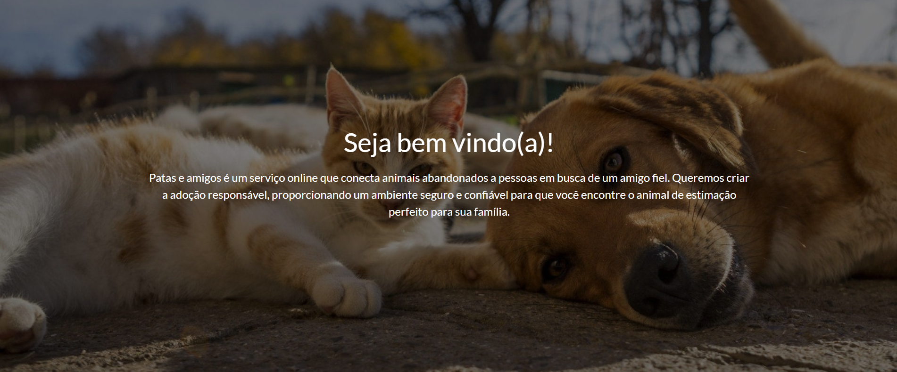Logo após, imagens de animais serão apresentadas acompanhadas de um texto sobre o significado de adotar animais.

Figura 20: Banner da página Home

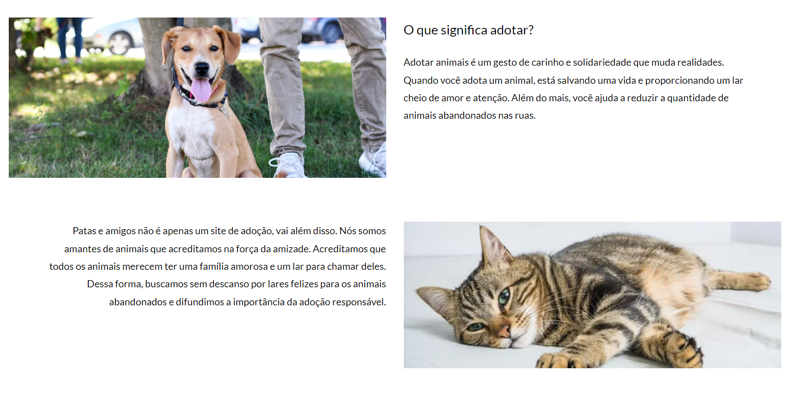Figura 21: Seção da página Home “O que significa adotar?”

Por fim, alguns dos animais inseridos no site serão apresentados unidos a um link para ver os demais pets.

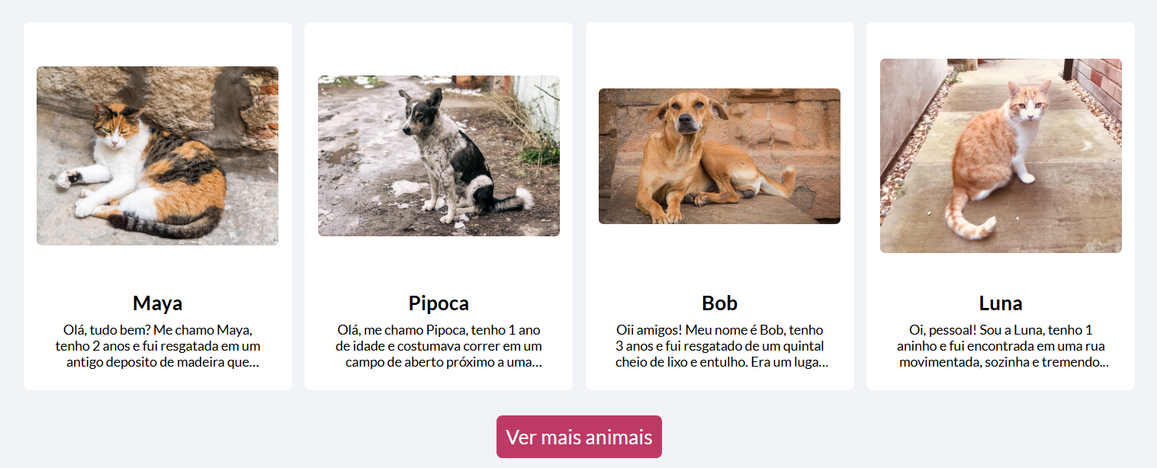Figura 22: Apresentação de alguns dos animais do site

### Animais

Acessando “Animais”, no início da página há um banner com um texto informando o que se trata a página de animais.

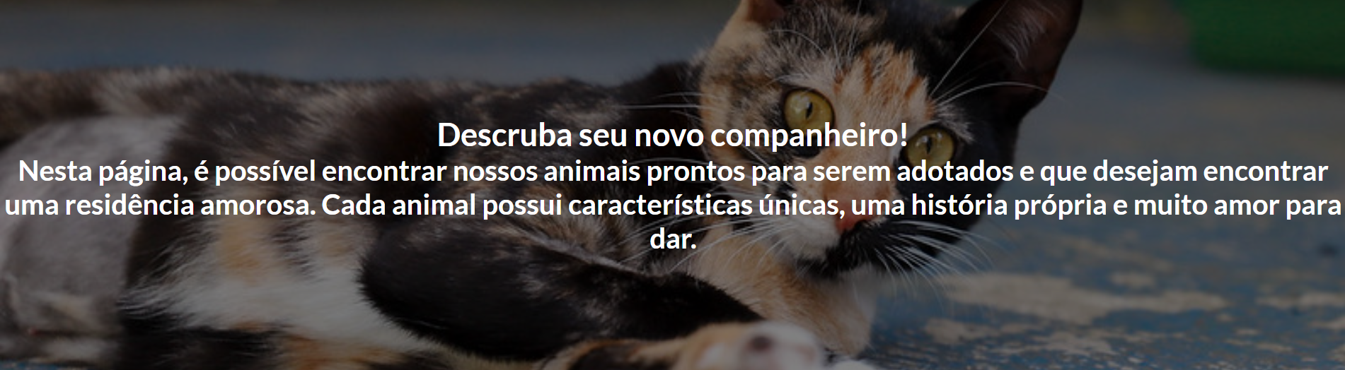Figura 23: Banner com a descrição da página Animais

Abaixo do banner, os animais inseridos no sistema serão exibidos na página com seus nomes e descrições. O usuário poderá clicar em algum deles para acessar sua página individual de informações.

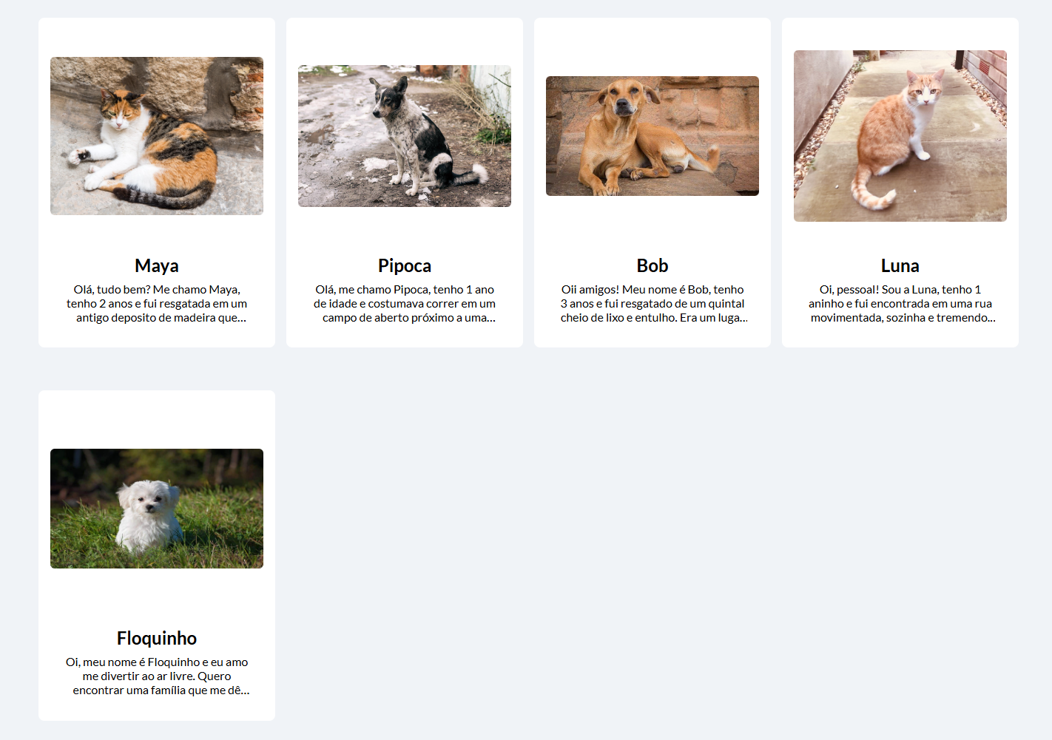Figura 24: Exibição dos animais inseridos no sistema

### Informações do animal

Quando o usuário clicar no animal escolhido, ele será redirecionado a uma página que especifica as informações deste animal, mostrando seu nome, gênero, idade, descrição e ampliando sua imagem para uma melhor observação. O botão “Quero adotar!”, quando clicado, encaminhará o usuário ao formulário de adoção.

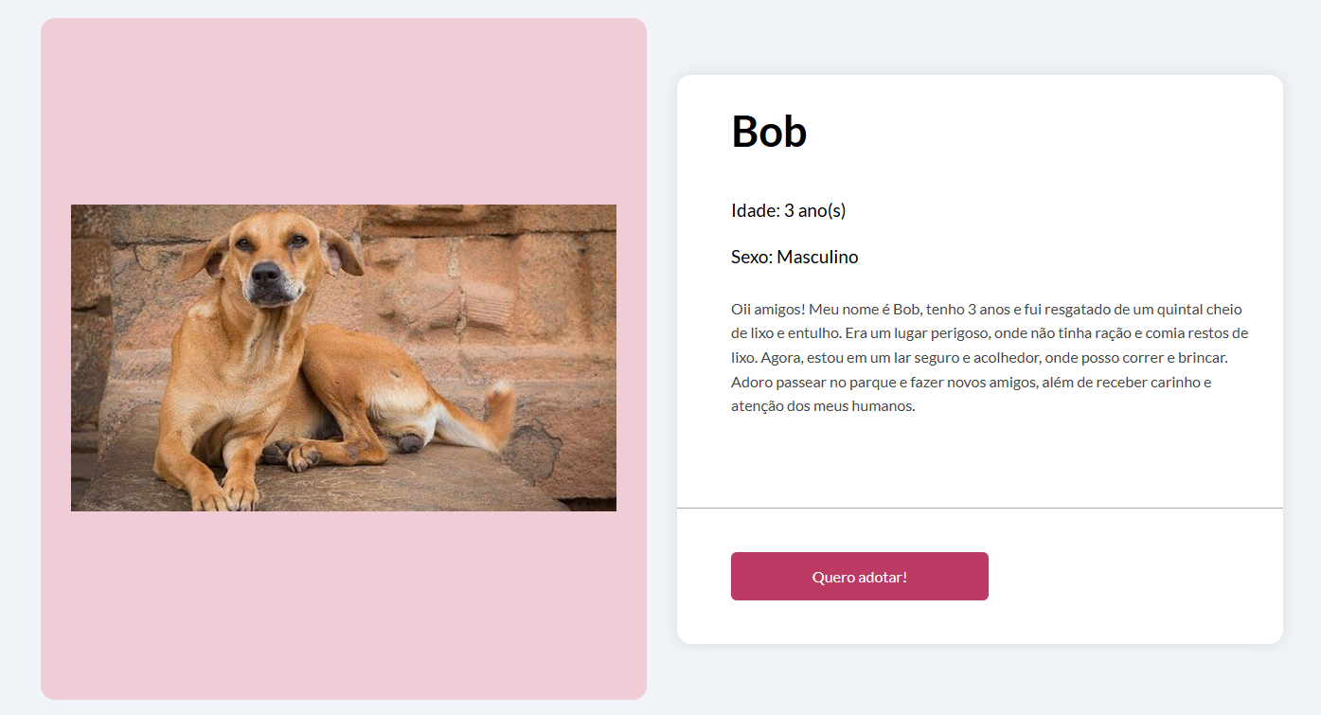Figura 25: Página de informações do animal

### Formulário de adoção

Aqui será onde o usuário preencherá os campos solicitados com seus dados pessoais, como CPF, CEP, email, entre outros, para solicitar a adoção de um animal. Será enviado um e-mail notificando a aceitação do pedido ou sua recusa. Caso o pedido seja aceito, a mensagem também conterá todas as informações necessárias para a retirada física do animal.

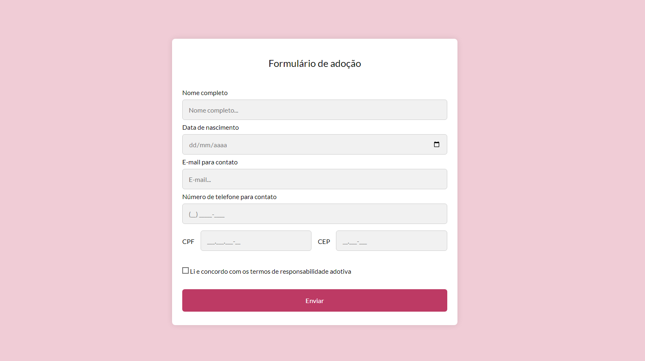Figura 26: Formulário de adoção

### Direitos e deveres

Em “Direitos e Deveres” será exibido a descrição da página no banner.

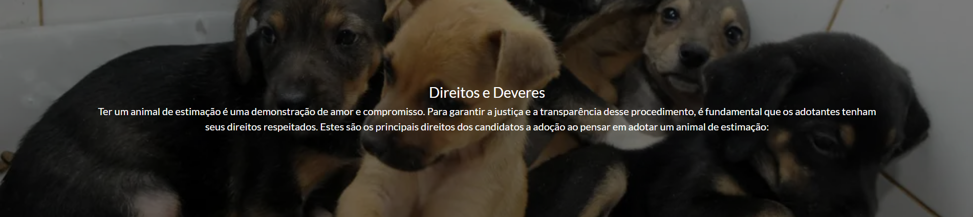Figura 27: Banner da página Direitos e deveres

Logo abaixo estarão as regras que o usuário que pretende adotar um bicho de estimação deverá concordar e seguir para garantir a segurança do animal e assegurar a responsabilidade e cuidados com o pet que adota.

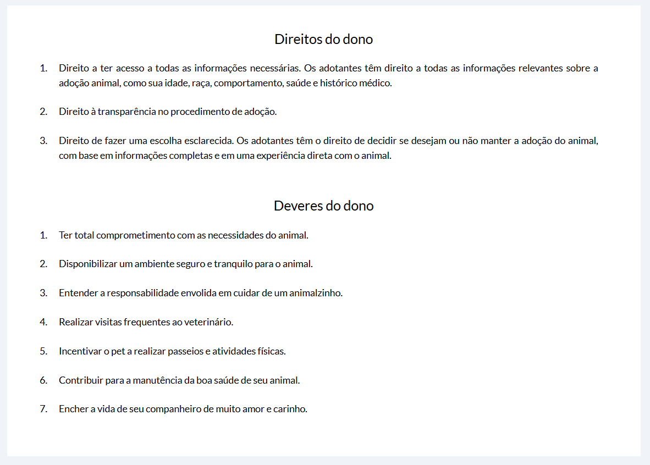Figura 28: Lista de direitos e deveres do dono

### Doações

Em “Doações”, o banner contém um texto que explica o propósito da página.

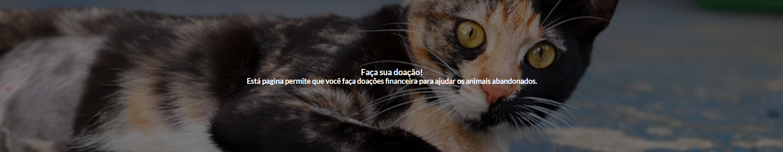Figura 29: Banner da página Doações

Para ajudar animais em situação de vulnerabilidade, abaixo do banner, encontra-se “QR codes” que permitirão realizar uma doação, via “PIX”, de uma quantia qualquer para a nossa organização ou para uma ONG com o objetivo semelhante a nossa.

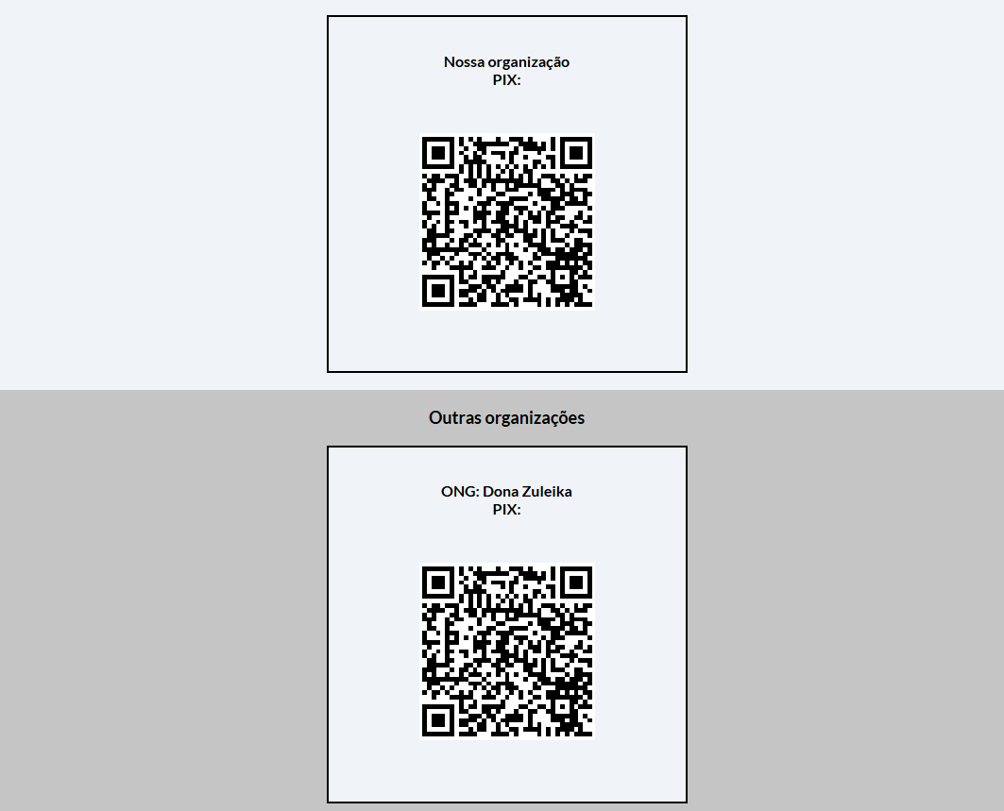Figura 30: Área de doação

### Contato

Ao acessar a página de “Contato”, o usuário será redirecionado ao formulário para contatar os administradores do website. Este formulário poderá ser utilizado com a finalidade de reportar um problema técnico, para esclarecer possíveis dúvidas e/ou para obter informações mais precisas dos animais.

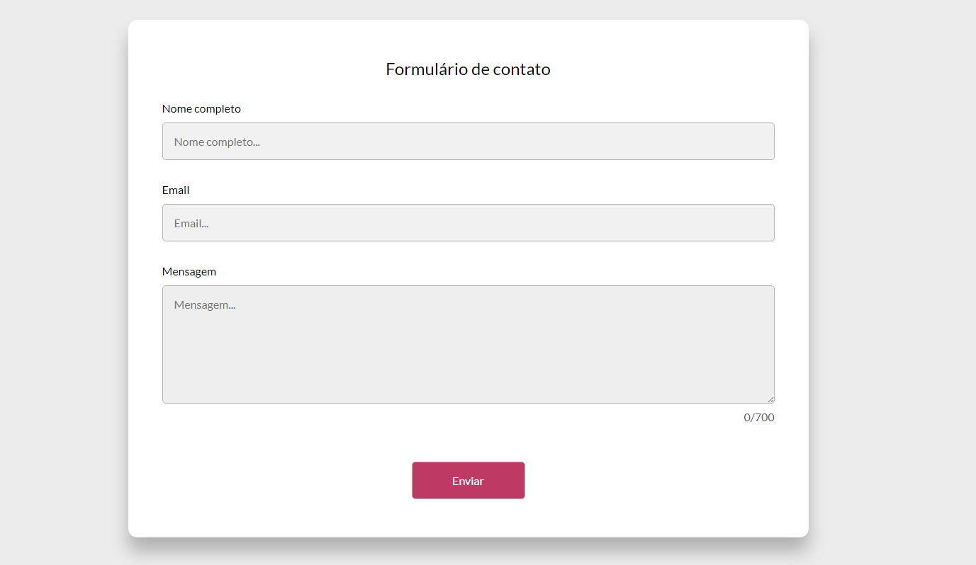Figura 31: Formulário de contato

## ÁREA DE ADMINISTRADORES

Área destinada e visível somente para administradores do website. Nesta seção, será apresentado a maneira como são gerenciados animais e administradores no site.

### Login de administradores

Página onde o administrador informará seu nome de usuário e senha criados por ele. Caso não exista nenhum administrador previamente cadastrado, será preciso utilizar o ‘administrador padrão’ inserindo ‘adm’ como usuário e ‘pataseamigos’ na senha.

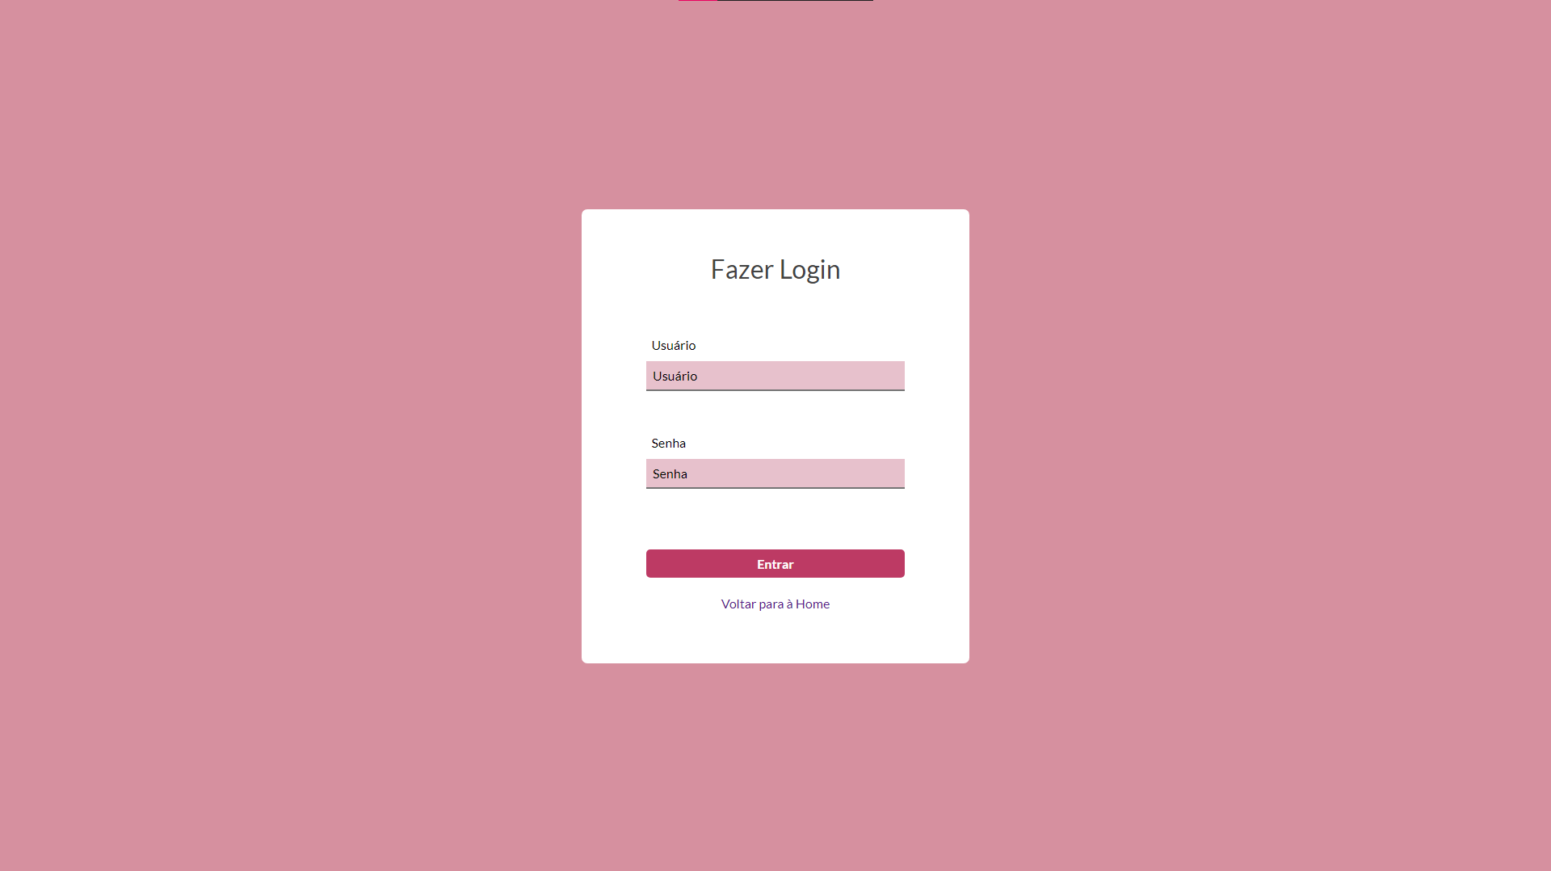Figura 32: Página de login de administradores

### Área administrativa

Neste local, é possível navegar pelas abas nas quais os administradores, animais, pedidos de adoção e mensagens de contato serão gerenciados.

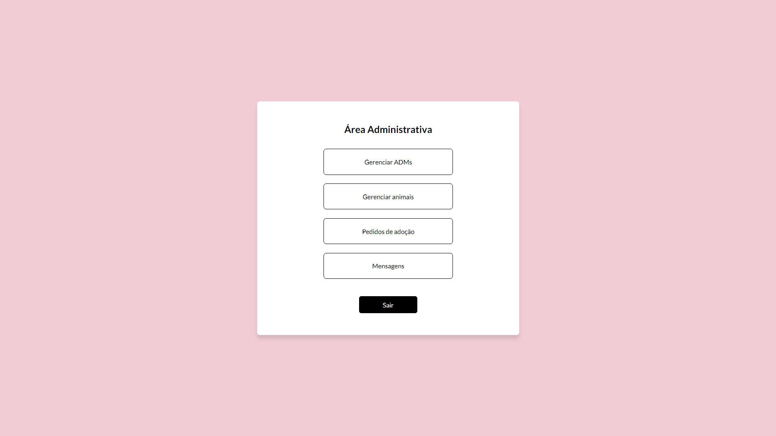Figura 33: Área administrativa

### Gerenciar administradores

Neste local, estarão guardados todos os dados dos administradores registrados em formato de tabela. Para acessar esta área, basta clicar no botão “Gerenciar ADMs”, localizado na Área Administrativa.

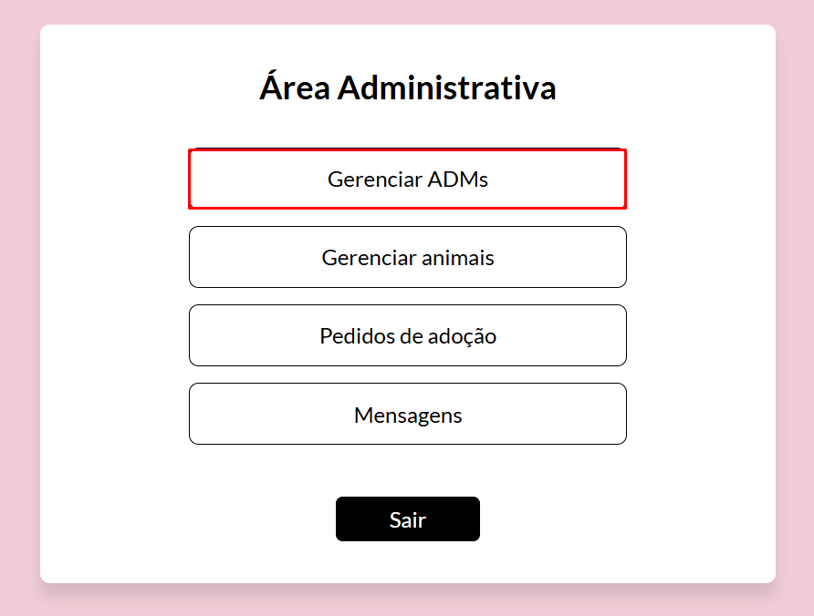Figura 34: Botão "Gerenciar ADMs" na área administrativa

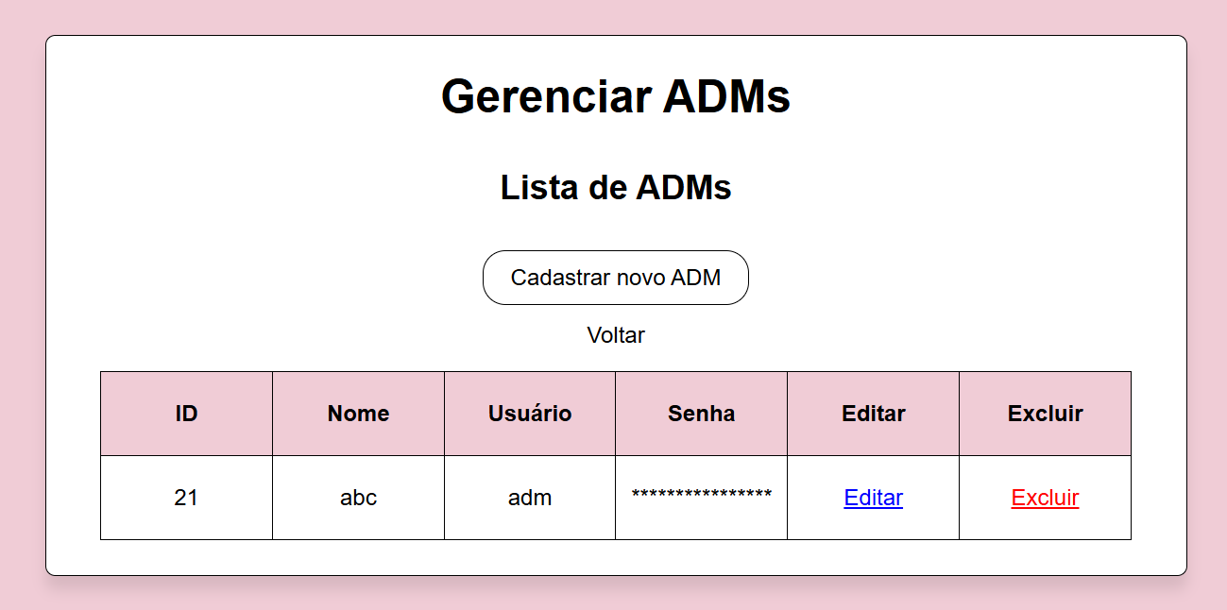Figura 35: Área de gerenciamento de administradores

#### Cadastrar novo administrador

Ao clicar no botão “Cadastrar novo ADM”, o administrador será redirecionado a uma página com um formulário de cadastro que permite a criação de novos administradores.

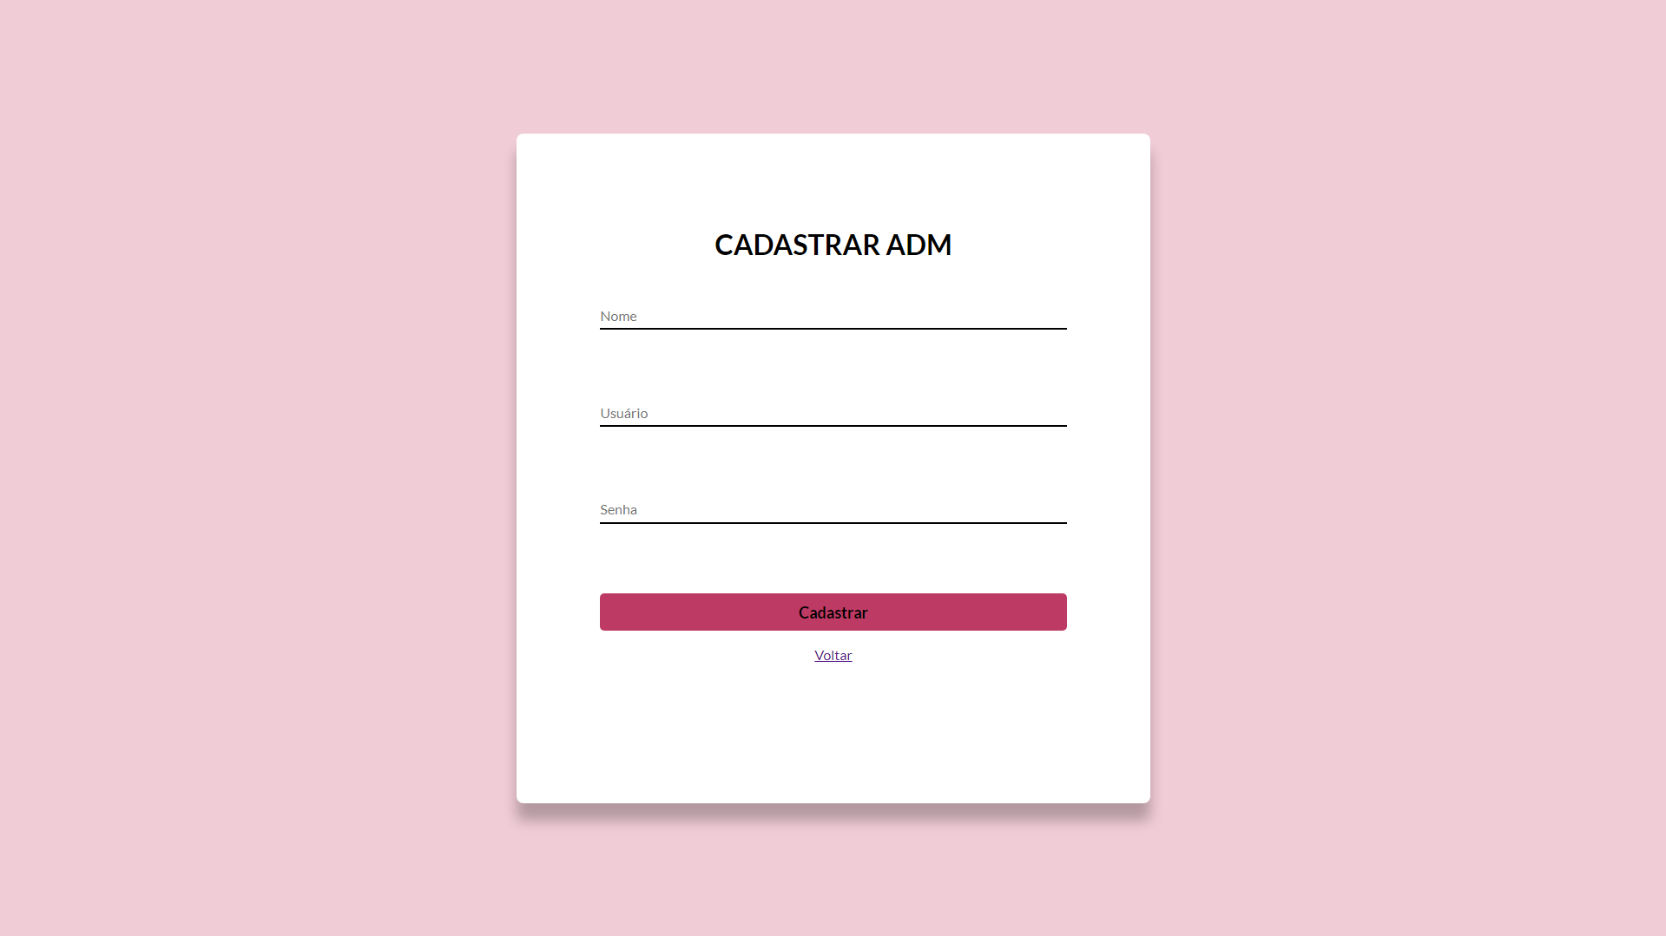Figura 36: Página de cadastro de administradores

#### Editar administrador

Caso surja a necessidade de trocar de nome e/ou de senha, é possivel editar seus dados na página de edição do respectivo administrador. O botão correspondente é o de “Editar” na mesma linha que o perfil desejado.

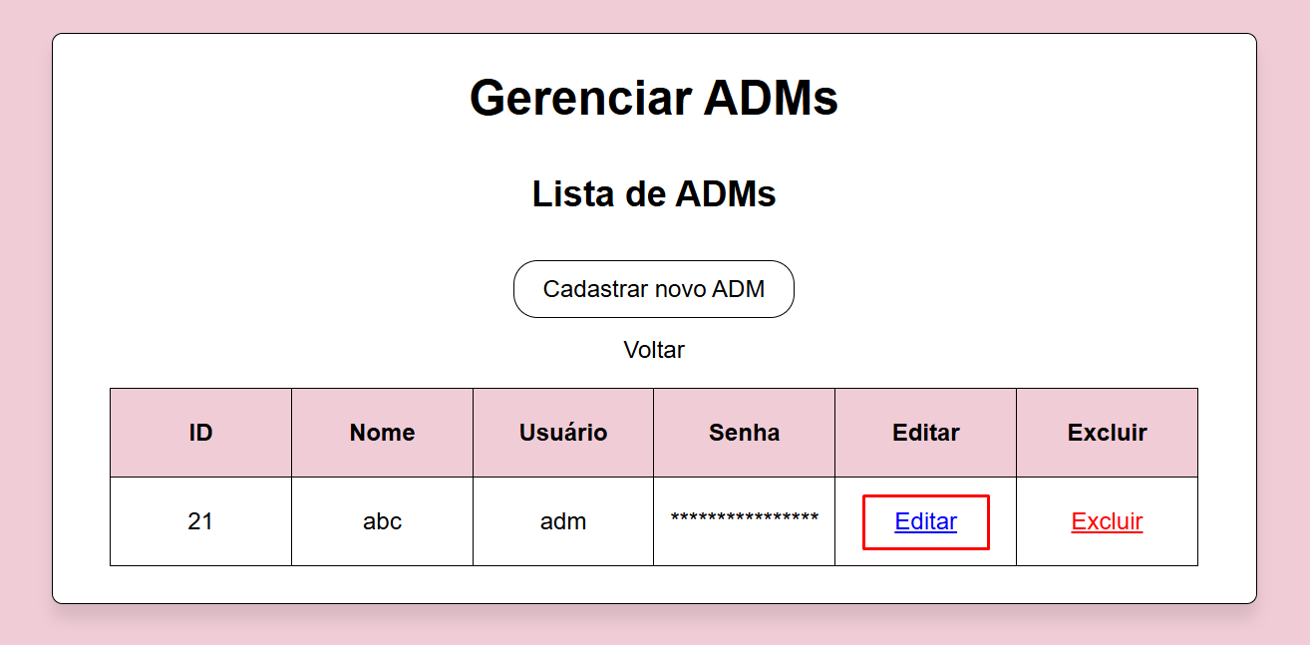Figura 37: Botão de editar administradores

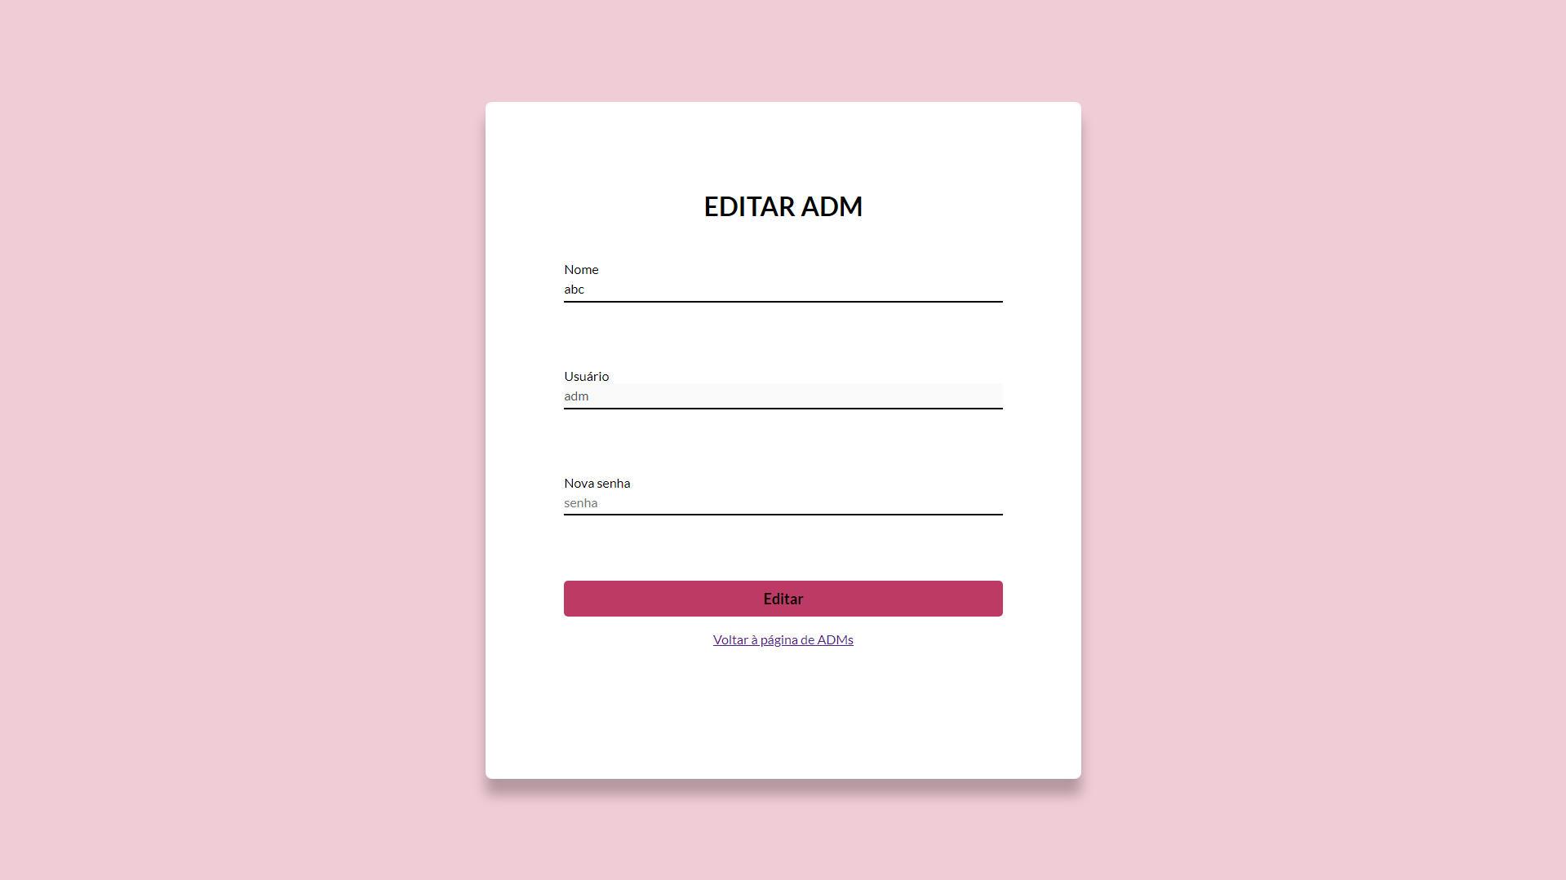Figura 38: Página de edição de administradores

#### Excluir administrador

Para remover um determinado administrador, há um botão de excluir imediatamente ao lado do botão de editar.

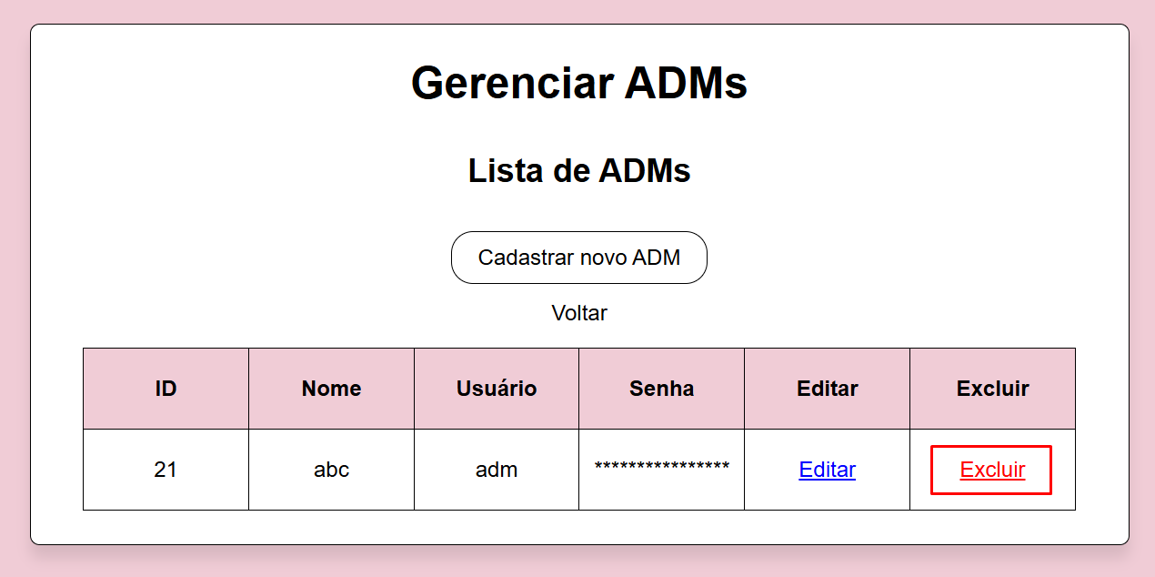Figura 39: Botão de excluir administradores

Esse botão abrirá uma página para a confirmação ou cancelamento da exclusão.

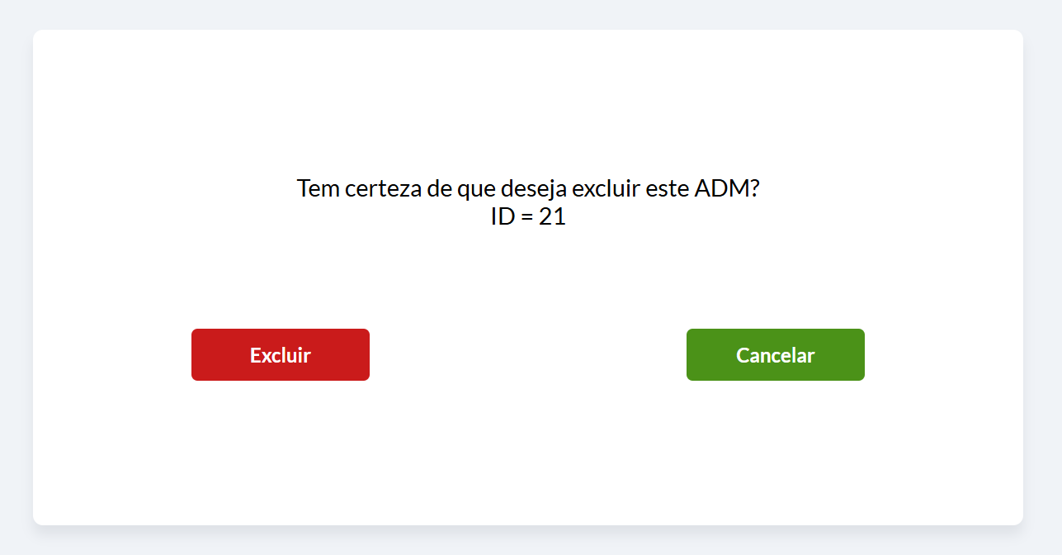Figura 40: Página de exclusão de administradores

### Gerenciar animais

Lugar onde os administradores poderão gerenciar os animais presentes no sistema e que serão visíveis aos usuários na página de “Animais”. Para acessar esta área, basta clicar no botão “Gerenciar animais”, localizado na Área Administrativa.

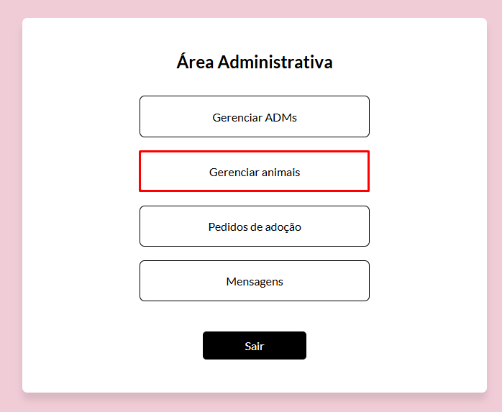Figura 41: Botão "Gerenciar animais" na área administrativa

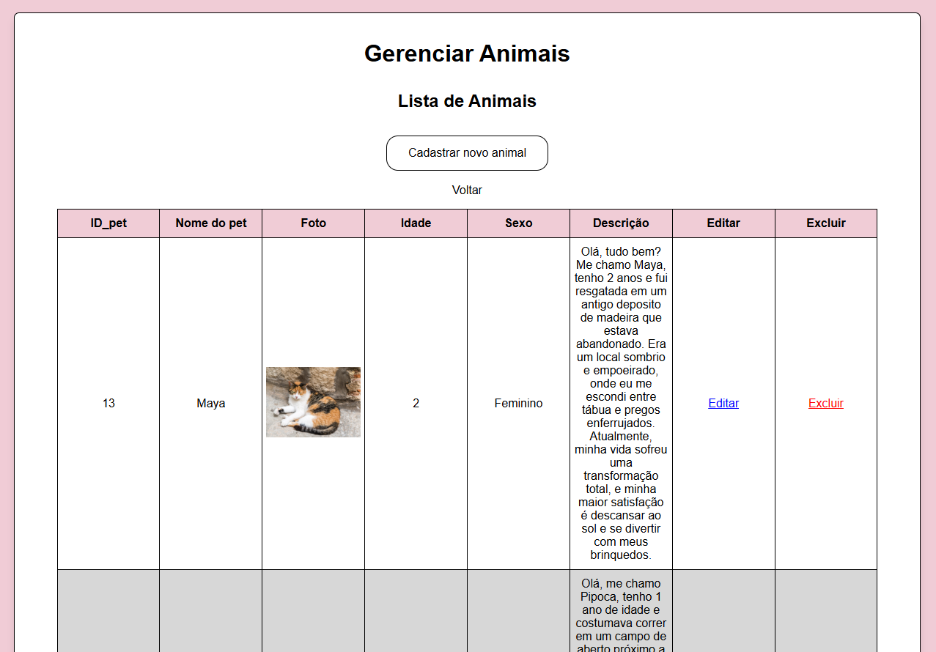Figura 42: Área de gerenciamento de animais

#### Cadastrar novo animal

Para cadastrar um novo animal, é necessário clicar no botão com o mesmo nome que abrirá o formulário de cadastro.

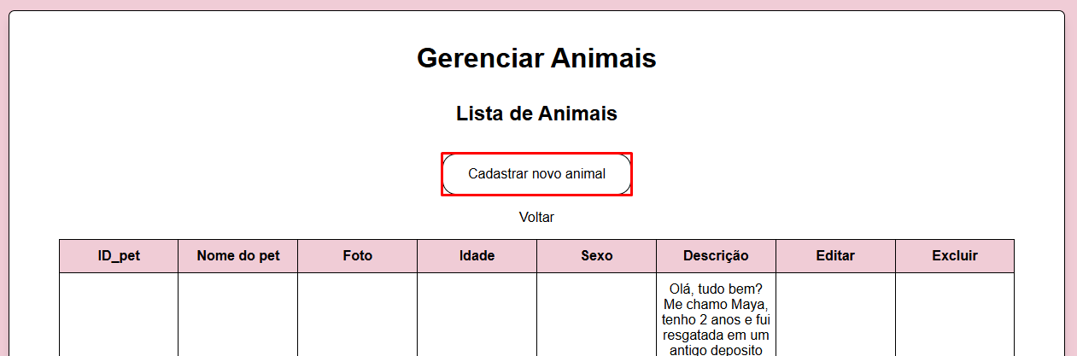Figura 43: Botão "Cadastrar novo animal"

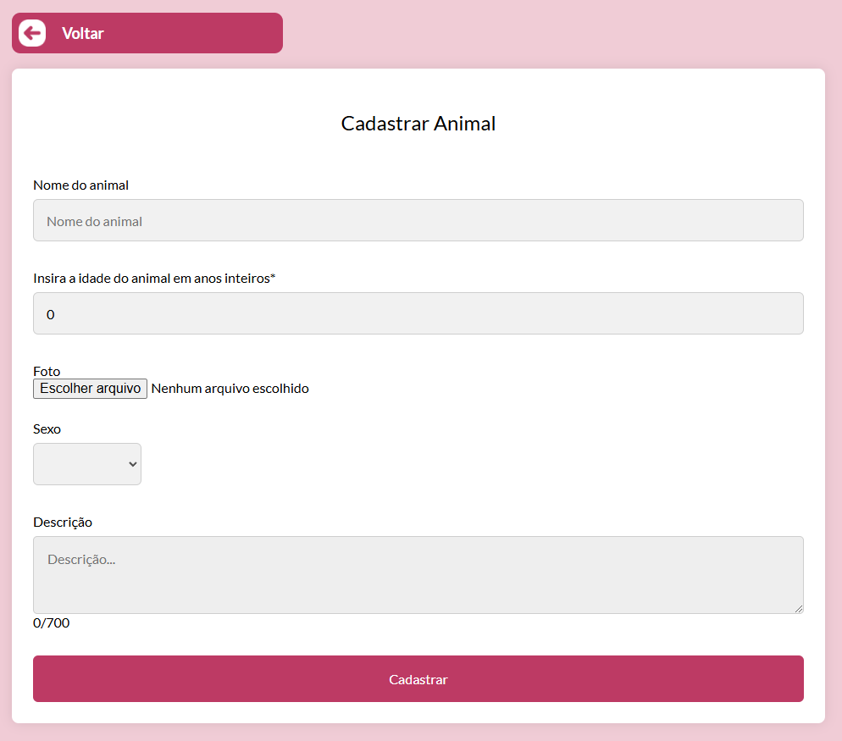Figura 44: Formulário de cadastro de animal

#### Editar animal

Caso haja uma informação a ser alterada e/ou uma nova foto a ser atualizada, é possível editar as informações dos animais clicando na parte esquerda da tabela da página “CrudAnimais.php”.

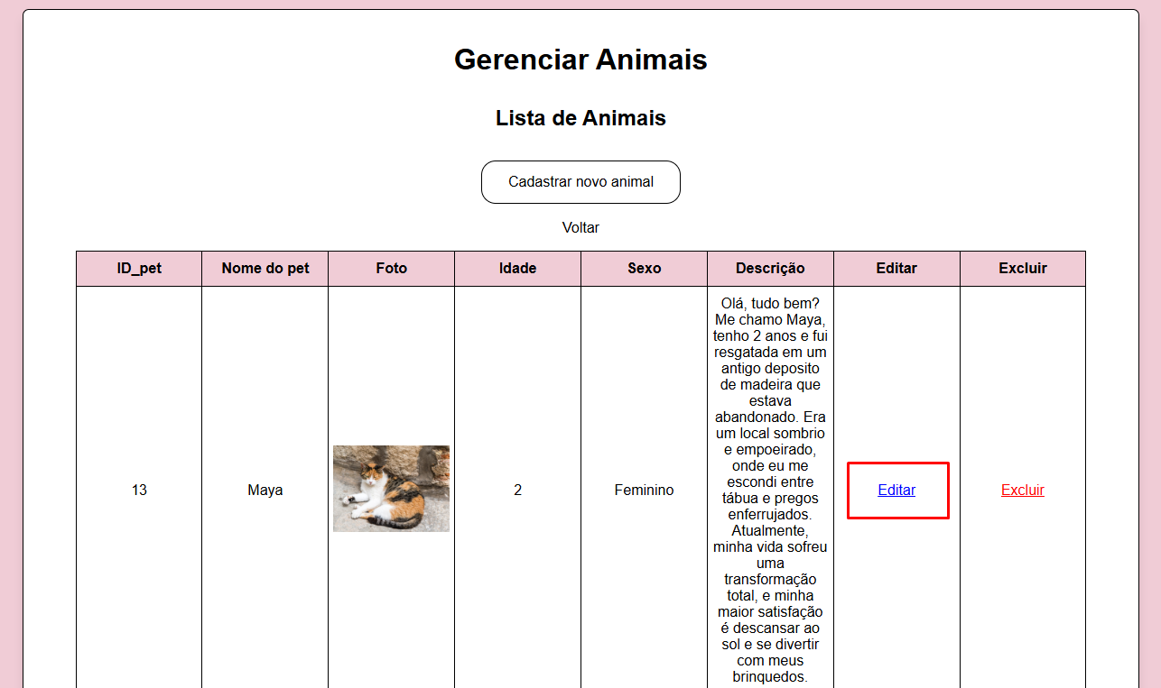Figura 45: Botão de editar animal

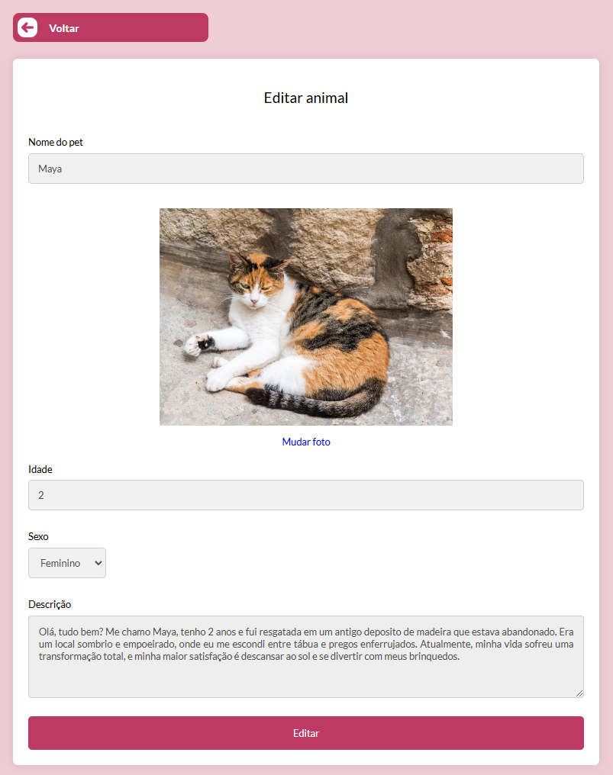Figura 46: Formulário de edição de animal

O botão “Mudar foto” abre uma nova parte do formulário dedicada somente para a atualização da foto.

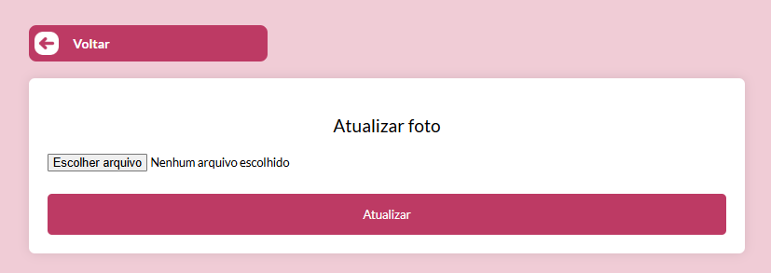Figura 47: Área de atualização da foto do animal

#### Excluir animal

Para excluir um animal do sistema, é necessário acessar esta página.

O botão de excluir animal está localizado no canto direito da tabela, ao lado do botão de editar, que abrirá uma página de exclusão que também precisará de confirmação para ser realizada.

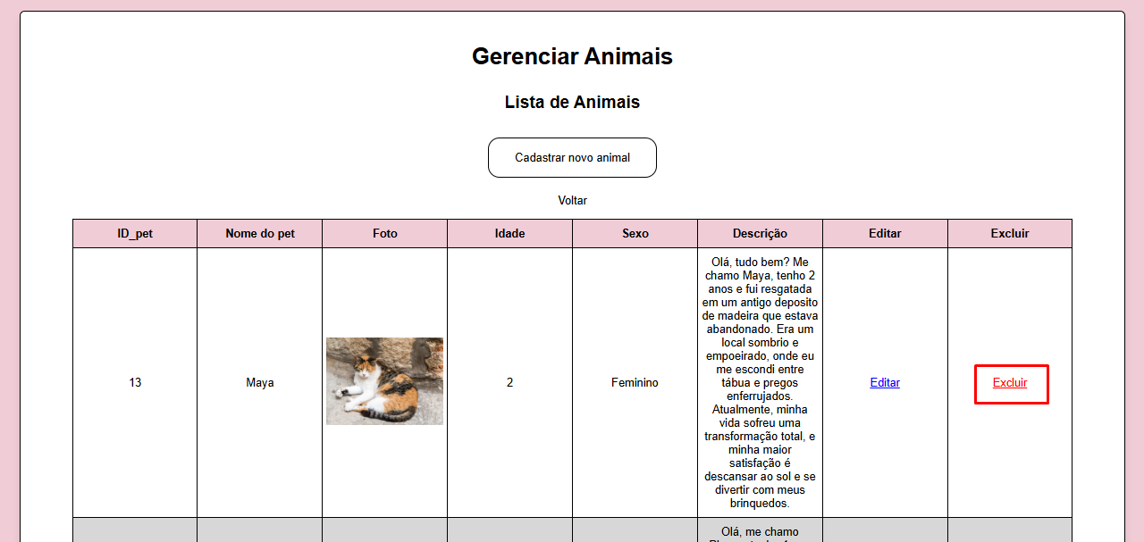Figura 48: Botão de excluir animal

### Pedidos de adoção

Página dedicada aos pedidos de usuários que enviaram seus dados para efetuar a adoção de um animal. Todos os dados inseridos são guardados nesta página. Para seguir a esta área, basta clicar no botão “Pedidos de adoção”, localizado na Área Administrativa.

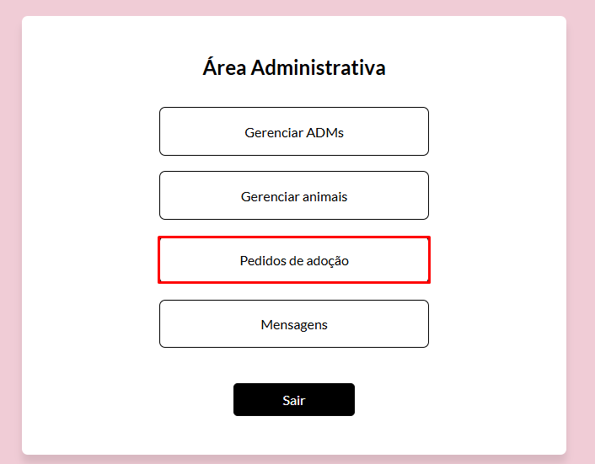Figura 49: Botão "Pedidos de adoção" na área administrativa

A página de pedidos de adoção exibirá a lista de todos os pedidos realizados, que poderão ser eventualmente excluídos, precisando de uma confirmação para isso.

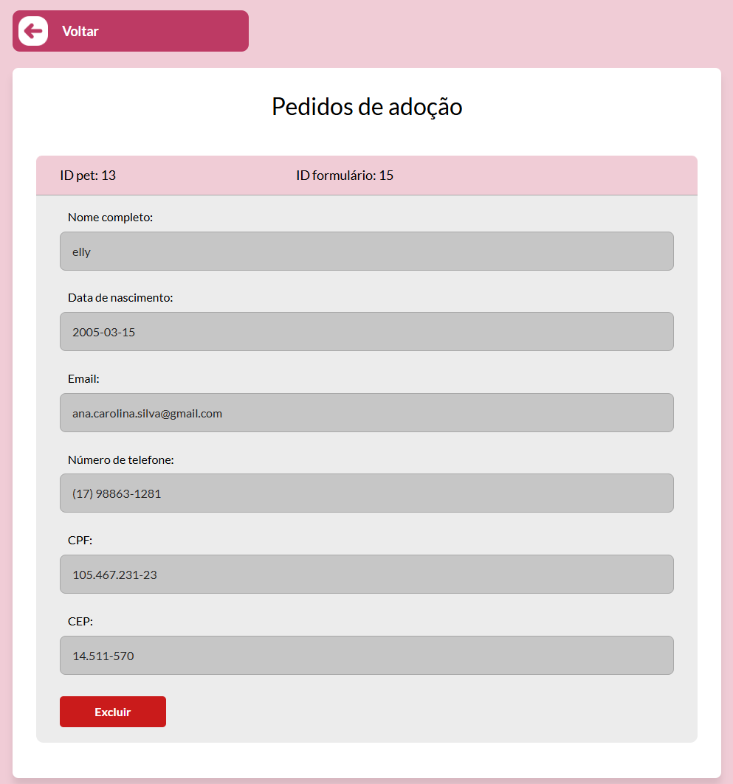Figura 50: Página Pedidos de adoção

### Mensagens

Página contendo a lista de mensagens deixadas por usuários através do formulário de contato. Para acessar esta área, basta clicar no botão “Mensagens”, localizado na Área Administrativa. Para excluir uma mensagem, é necessária a confirmação.

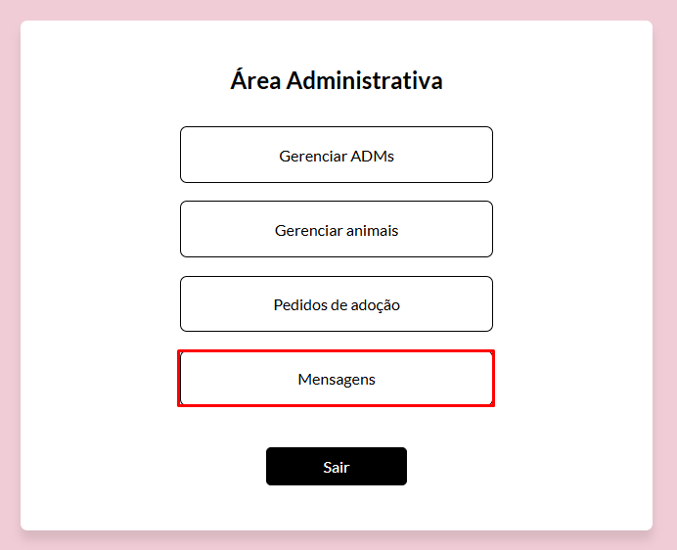Figura 51: Botão "Mensagens" na área administrativa

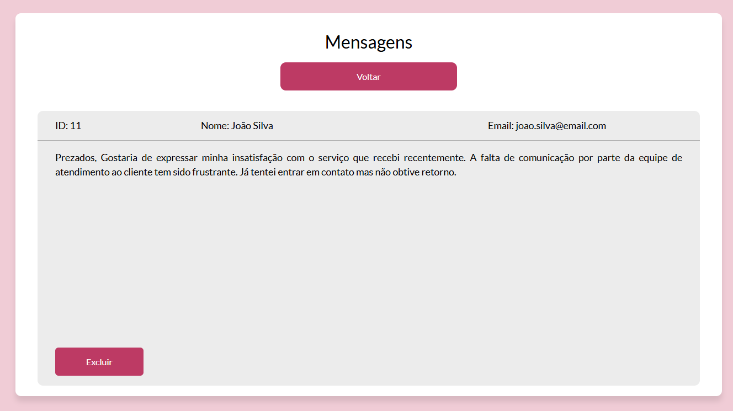Figura 52: Página de mensagens de contato

# CONSIDERAÇÕES FINAIS

A principal finalidade deste projeto foi de aumentar o conhecimento na área da tecnologia, na aplicação de websites, e tentar realizar uma redução significativa de animais abandonados nas cidades, focando na região a qual Bebedouro está inserida.

Foi concluído que, um site de adoção com processo integralmente online é capaz de facilitar a adoção além de divulgar e incentivar a responsabilidade adotiva com êxito.